Внешний курс. 1 этап.
Автор: Борисова Ксения Михайловна Преподаватель: Кулябов Дмитрий Сергеевич профессор * профессор кафедры теории вероятностей и кибербезопасности * Российский университет дружбы народов им. П. Лумумбы * kulyabov-ds@rudn.ru * https://yamadharma.github.io/ru/
Информация о докладчике
рис 1 Студент НБИбд-01-25

Цель курса
Изучить основы опреационной системы linux

Прохождение курса

рис1
Закрытый ключ. Он не публичный, всегда храенится на компьютере

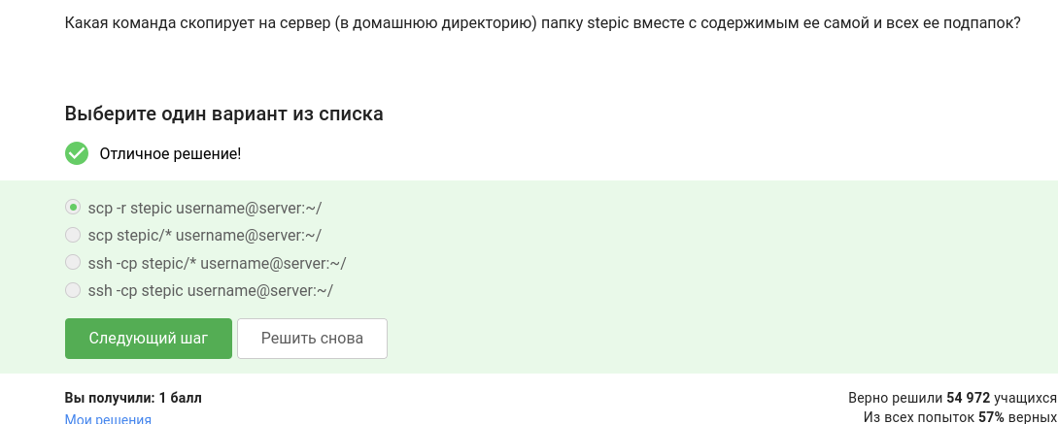
рис2
флаг -r обязателен для копирования директорий с их содержимым.

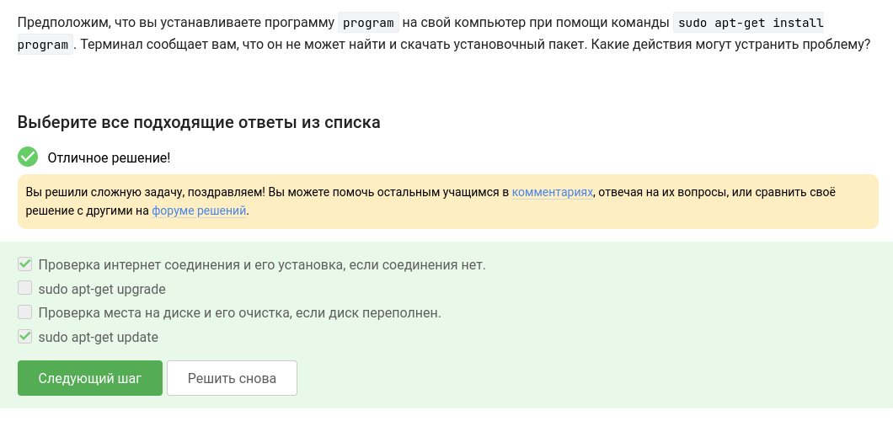
рис3
Ошибка возникает, если у системы нет доступа к сети, update обновляет списки доступного софта в репозитории.

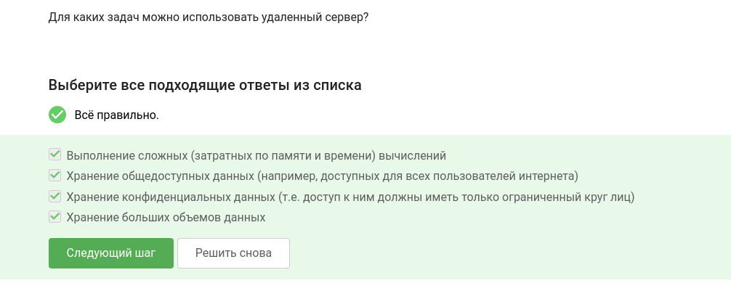
рис4
Современные серверы уникальны. Они подходят под многие цели, в зависимости от аппаратной мощности и настроек безопасности.


рис5
Это графический клиент. Он создан для навигации по каталогам и обмена файлами.


рис6
Для работы графических программ на удаленном сервере нужно использовать либо их консольные аналоги,либо настраивать проброс графичексого окна

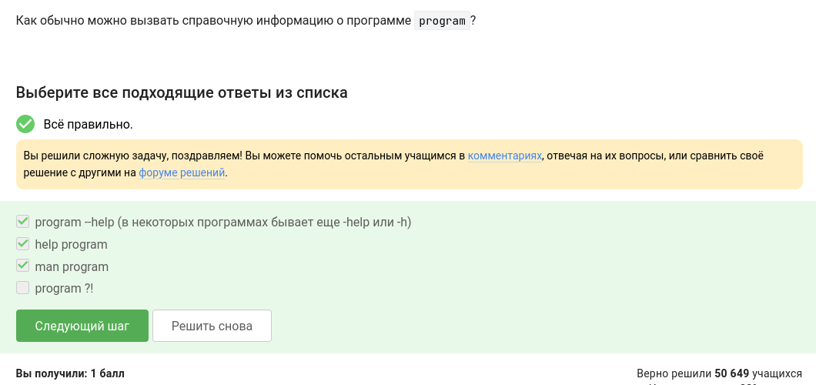
рис7
Это стандартные утилиты и флаги для вызова встроенной документации.

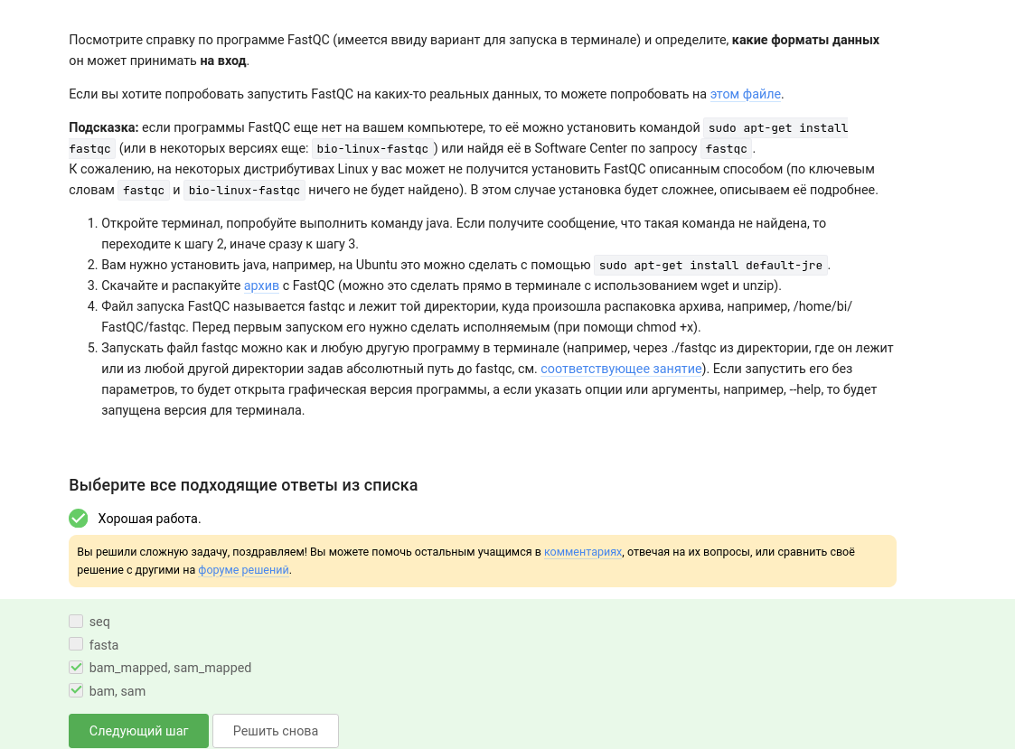
рис8
Это анализ сырых данных. Базовые форматы входных дфайлов для этой утилиты.

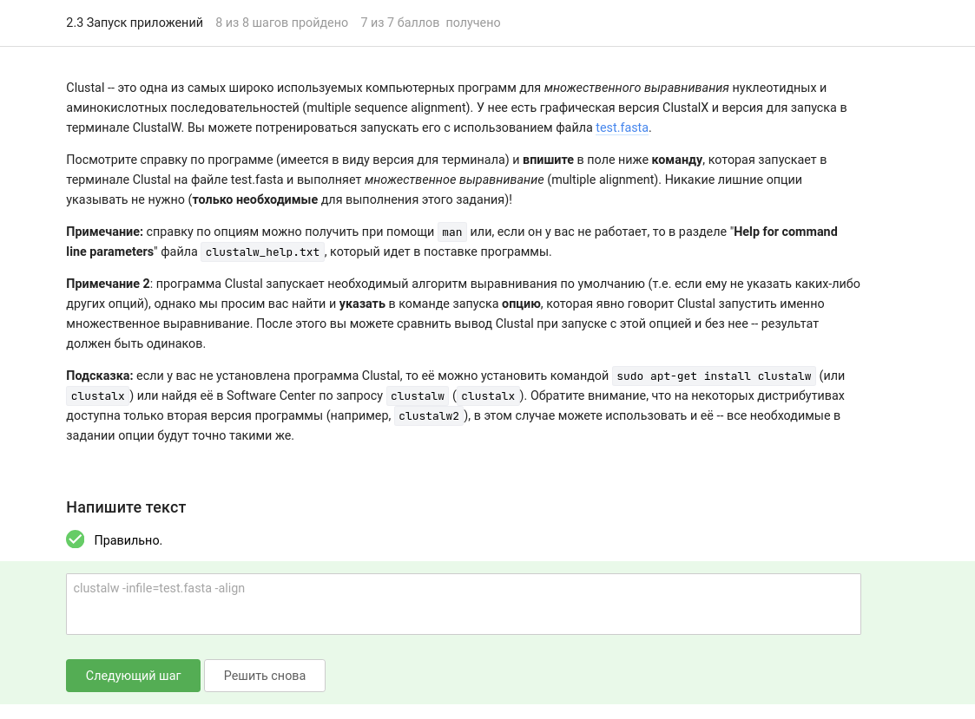
рис9
Согласно синтаксису консольной версии,входной файл передается строго через аргумент -infile, а запуск процесса выравнивания актиыируется ключом -align

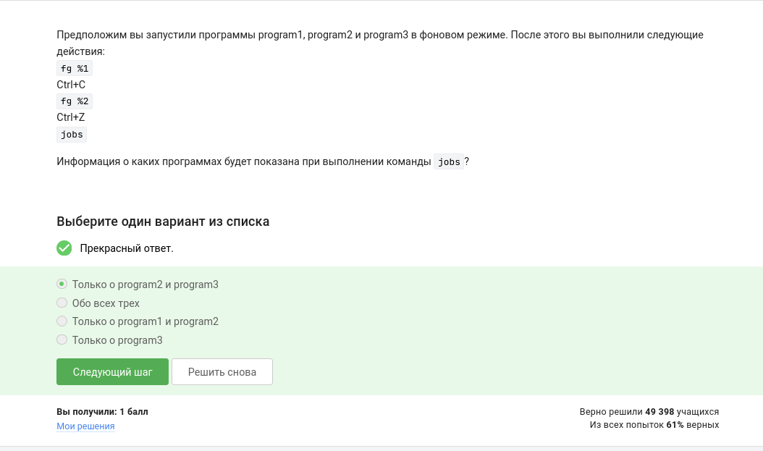
рис10
ctrl c полностью завершила выполнение первой программы. вторая программа была возвращена в фон, а третья приостановлена комбинацией ctl z,поэтому они обе остались в списке текущих задач


рис11
Показывают все процессы в системе. их индентификаторы совпадают

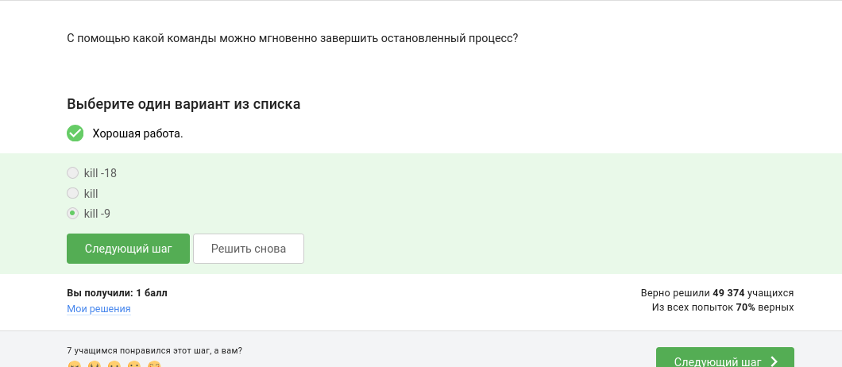
рис12
принудительное завершение процесса без возможности его перехватить .


рис13
процесс нужно возобновить командрй bg или fg

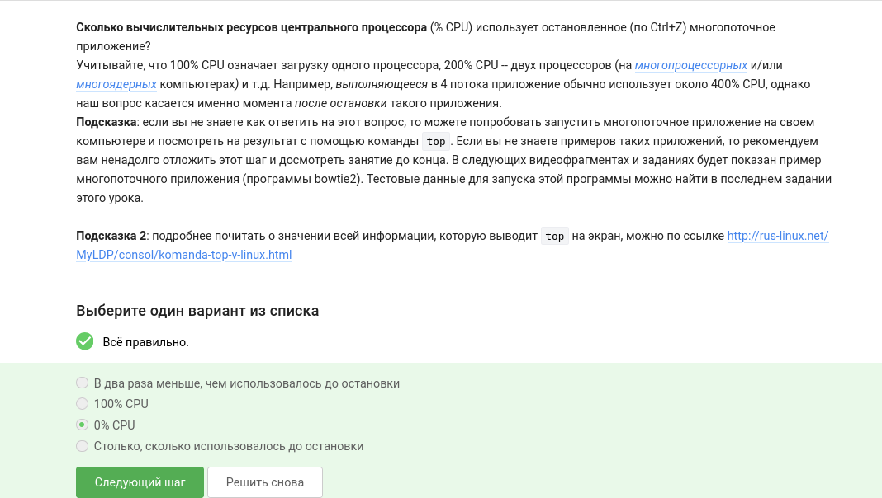
рис14
Остановленный процесс не получает процессного времени

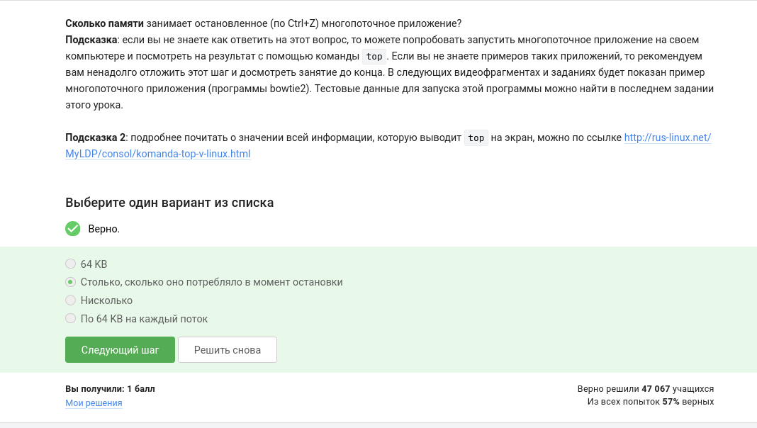
рис15
при остановке процесса его память не освобождается, все данные остаются в оперативной памяти

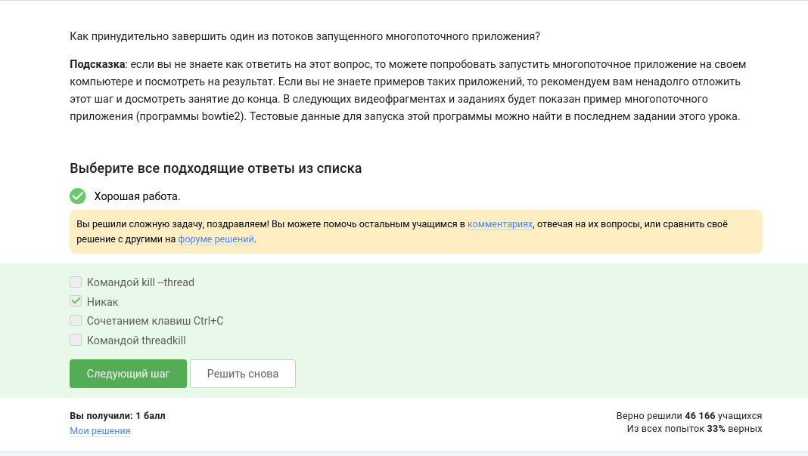
рис16
сигналы идут всему процессу.нельзя завершить отдельный поток

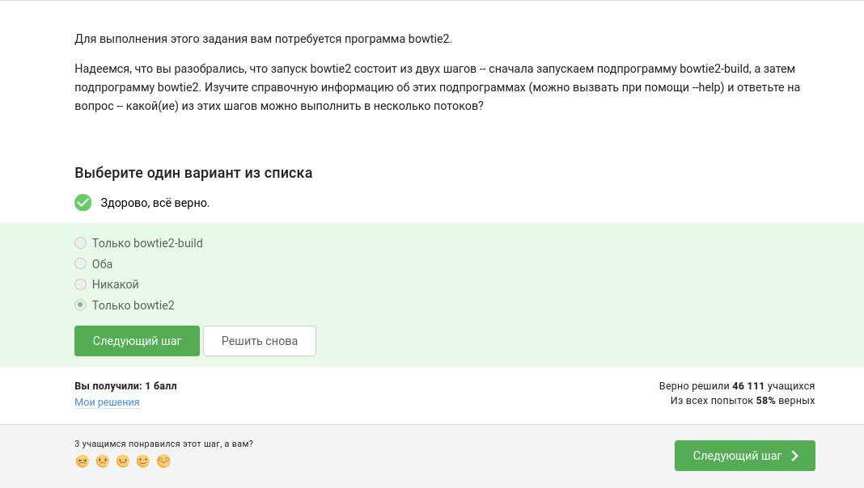
рис17
индексация не использует потоки

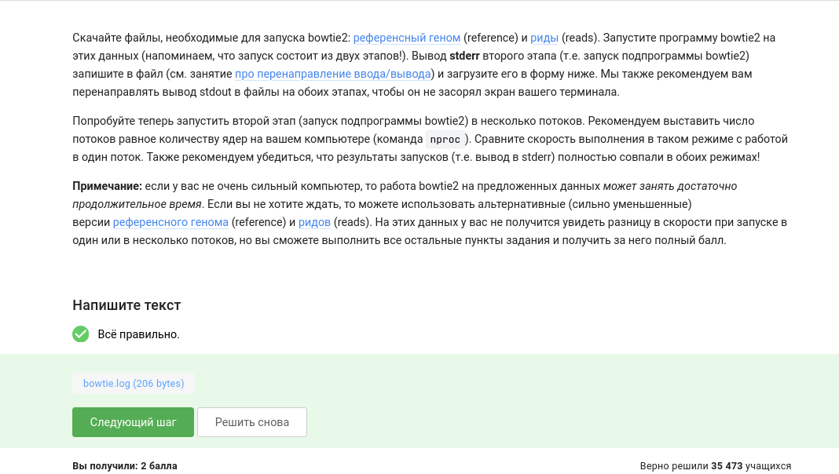
рис18
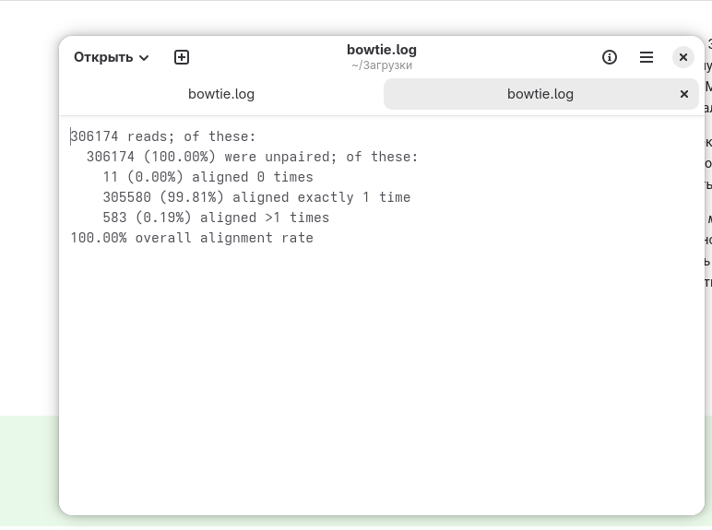
рис19

рис20
fg работает только в той вкладке, где был запущен процесс


рис21
помследняя вкладка закроется, а сенанс прекратится


рис22
вкладка закроется

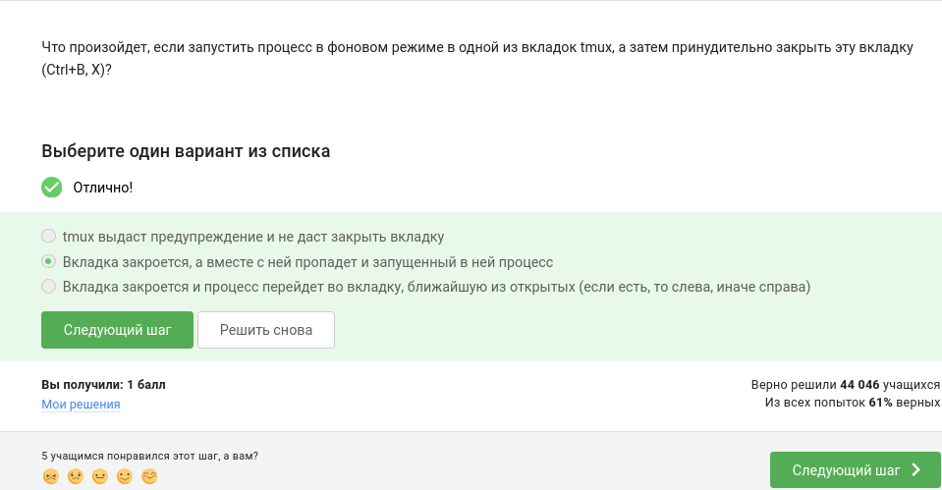
рис23
вкладка закроется, все процессы завершатся

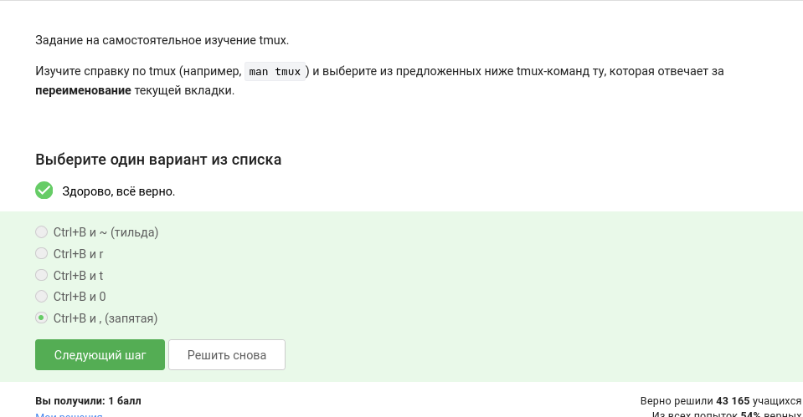
рис24

Выводы
на этом этапе я узнала,что серверы: scp -r, ssh-keygen (публичный ключ можно передавать).
Процессы: kill -9 (моментально), jobs/top/ps показывают одинаковые PID.
Остановленные процессы: 0% CPU, память не освобождается; отдельный поток убить нельзя.
bowtie2: многопоточность только на втором этапе.
tmux: вкладки, панели (Ctrl+B % / “), закрытие вкладки убивает процессы.

Список литературы
Курс Stepik

